**Bài 1: Nháy led**

1. Mô tả

Bài này, thực hiện việc tự động nháy led sau khoản thời gian 1 giây. Led được đầu vào cổng 13 của Board

1. Sơ đồ thiết kế

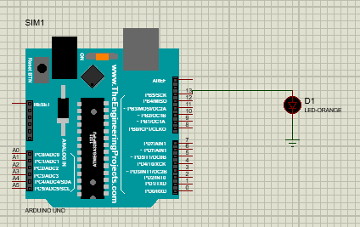

Hình 1. Led nhấp nháy

1. Đặc điểm linh kiện

* Led
* Arduino uno

1. Mã lệnh chính

|  |
| --- |
| *void setup()*  *{*  *pinMode(13, OUTPUT);*  *}*  *void loop()*  *{*  *digitalWrite(13, HIGH);*  *delay(1000); // Wait for 1000 millisecond(s)*  *digitalWrite(13, LOW);*  *delay(1000); // Wait for 1000 millisecond(s)*  *}* |

**Bài 2. Bật tắt led**

1. Mô tả

Bài này thực hiện bằng cách bấm giữ nút thì đèn led sẽ sáng lên, sau khi thả tay ra khỏi nút thì đèn led cũng tắt theo.

1. Sơ đồ thiết kế

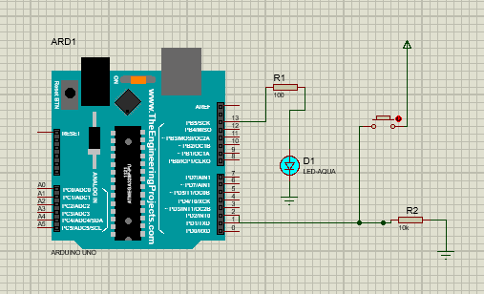

Hình 2. Bật tắt led

1. Đặc điểm linh kiện

* Led
* Nút bấm
* Arduino uno
* Điện trở R1(100 ohm)
* Điện trở R2 (10000 ohm)

1. Mã lệnh chính

|  |
| --- |
| *int x=0;*  *void setup()*  *{*  *pinMode(2, INPUT);*  *pinMode(13, OUTPUT);*  *}*  *void loop()*  *{*  *x = digitalRead(2);*  *if(x==HIGH){*  *digitalWrite(13,HIGH);*  *}*  *else{*  *digitalWrite(13,LOW);*  *}*  *delay(1000);*  *}* |

**Bài 3. Bật đèn Led với cảm biến nhiệt độ TMP36**

1. Mô tả

Bài này thực hiện bằng cách cho cảm biến nhiệt độ TMP36 lớn hơn 37 độ thì đèn led sẽ sáng lên.

1. Sơ đồ thiết kế

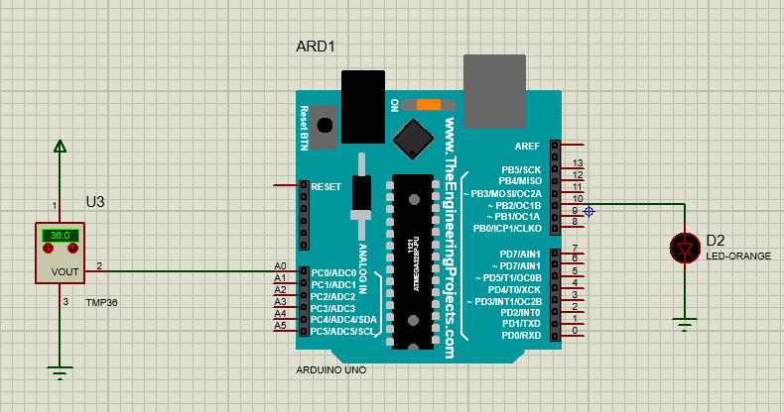

Hình 3. . Bật đèn Led với cảm biến nhiệt độ TMP36

1. Đặc điểm linh kiện

* Arduino uno
* Đèn led
* TMP36

1. Mã lệnh chính

|  |
| --- |
| *void setup()*  *{*  *Serial.begin(96000);*  *}*  *void loop()*  *{*  *//Doc gia tri cam bien*  *int giatri = analogRead(A0);*  *int nhietDo = map(giatri,20,358,-40,125);*  *//Serial.print(nhietDo);*  *if(nhietDo>37) digitalWrite(10,HIGH);*  *else digitalWrite(10,LOW);*    *delay(1000);*  *}* |

**Bài 4. Chạy đèn Led RGB**

1. Mô tả

Bài này thực hiện việc thay đổi màu trong liên tục trong 1s của đèn Led RGB. Được nối vào cổng 9, 10 và 11.

1. Sơ đồ thiết kế

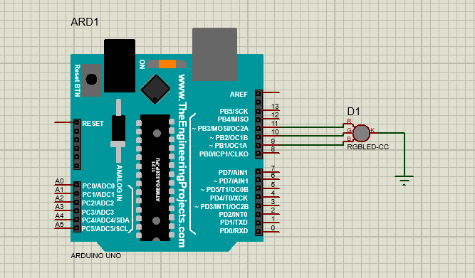

Hình 4. Chạy đèn Led RGB

1. Đặc điểm linh kiện

* Arduino uno
* Led RGB

1. Mã lệnh chính

|  |
| --- |
| *const int redPin = 11;*  *const int greenPin = 10;*  *const int bluePin = 9;*  *void setup() {*  *pinMode(redPin, OUTPUT);*  *pinMode(greenPin, OUTPUT);*  *pinMode(bluePin, OUTPUT);*  *}*  *void loop()*  *{*  *color(255, 0, 0); // turn the RGB LED red*  *delay(1000);*  *color(0,255, 0); // turn the RGB LED green*  *delay(1000);*  *color(0, 0, 255); // turn the RGB LED blue*  *delay(1000);*  *// Example blended colors:*  *color(255,0,252); // turn the RGB LED red*  *delay(1000);*  *color(237,109,0); // turn the RGB LED orange*  *delay(1000);*  *color(255,215,0); // turn the RGB LED yellow*  *delay(1000);*  *color(34,139,34); // turn the RGB LED green*  *delay(1000);*  *color(0,112,255); // turn the RGB LED blue*  *delay(1000);*  *color(0,46,90); // turn the RGB LED indigo*  *delay(1000);*  *color(128,0,128); // turn the RGB LED purple*  *delay(1000);*  *}*  *void color (unsigned char red, unsigned char green, unsigned char blue)*  *{*  *analogWrite(redPin, red);*  *analogWrite(greenPin, green);*  *analogWrite(bluePin, blue);*  *}* |

**BÀI 5. LED SÁNG DẦN**

1. Mô tả

Bài này thực hiện bằng cách sử dụng các chân PWM, xuất các mức điện áp đầu ra thay đổi từ 0-5V, để làm cho led sáng dần.

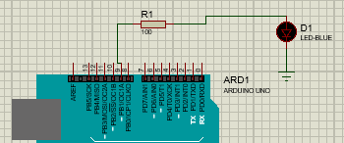2. Sơ đồ thiết kế

Hình 5 Led sáng dần

3. Đặc điểm linh kiện

- Arduino UNO

- Led

- Điện trở

4. Mã lệnh chính

|  |
| --- |
| *// C++ code*  *//*  *int brightness = 0;*  *void setup()*  *{*  *pinMode(9, OUTPUT);*  *}*  *void loop()*  *{*  *for( brightness =0;brightness<=255;brightness +=5)*  *{*  *analogWrite(9,brightness);*  *delay(30);*  *}*  *for( brightness =0;brightness<=255;brightness -=5)*  *{*  *analogWrite(9,brightness);*  *delay(30);*  *}*  } |

**Bài 6: LED 7 chân**

1. Mô tả

Bài này thực hiện bằng việc chạy con Led 7 segement đi từ số 0, mỗi 1 giây tăng 1 đơn vị cho đến số 9 sẽ trở về 0.

1. Sơ đồ thiết kế

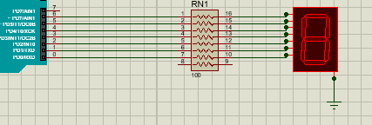

1. Đặc điểm linh kiện

* 1 con led 7 chân
* 1 điện trở 74HC4511
* Arduino Uno

1. Mã lệnh chính

|  |
| --- |
| *int a=6, b=5, c=4,d=3,e=2, f=1,g=0;*  *void setup() {*  *pinMode(a,OUTPUT); pinMode(b,OUTPUT); pinMode(c,OUTPUT); pinMode(d,OUTPUT);*  *pinMode(e,OUTPUT); pinMode(f,OUTPUT); pinMode(g,OUTPUT);*  *}*  *void KHONG(){*  *digitalWrite(a,HIGH); digitalWrite(b,HIGH);*  *digitalWrite(c,HIGH); digitalWrite(d,HIGH);*  *digitalWrite(e,HIGH); digitalWrite(f,HIGH);*  *digitalWrite(g,LOW);*    *}*  *void MOT(){*  *digitalWrite(a,LOW); digitalWrite(b,HIGH);*  *digitalWrite(c,HIGH); digitalWrite(d,LOW);*  *digitalWrite(e,LOW); digitalWrite(f,LOW);*  *digitalWrite(g,LOW);*    *}*  *void HAI(){*  *digitalWrite(a,HIGH); digitalWrite(b,HIGH);*  *digitalWrite(c,LOW); digitalWrite(d,HIGH);*  *digitalWrite(e,HIGH); digitalWrite(f,LOW);*  *digitalWrite(g,HIGH);*  *}*  *void BA(){*  *digitalWrite(a,HIGH); digitalWrite(b,HIGH);*  *digitalWrite(c,HIGH); digitalWrite(d,HIGH);*  *digitalWrite(e,LOW); digitalWrite(f,LOW);*  *digitalWrite(g,HIGH);}*  *void BON(){*  *digitalWrite(a,LOW); digitalWrite(b,HIGH);*  *digitalWrite(c,HIGH); digitalWrite(d,LOW);*  *digitalWrite(e,LOW); digitalWrite(f,HIGH);*  *digitalWrite(g,HIGH);}*  *void NAM(){*  *digitalWrite(a,HIGH); digitalWrite(b,LOW);*  *digitalWrite(c,HIGH); digitalWrite(d,HIGH);*  *digitalWrite(e,LOW); digitalWrite(f,HIGH);*  *digitalWrite(g,HIGH);}*  *void SAU(){*  *digitalWrite(a,HIGH); digitalWrite(b,LOW);*  *digitalWrite(c,HIGH); digitalWrite(d,HIGH);*  *digitalWrite(e,HIGH); digitalWrite(f,HIGH);*  *digitalWrite(g,HIGH);}*  *void BAY(){*  *digitalWrite(a,HIGH); digitalWrite(b,HIGH);*  *digitalWrite(c,HIGH); digitalWrite(d,LOW);*  *digitalWrite(e,LOW); digitalWrite(f,LOW);*  *digitalWrite(g,LOW);*  *}*  *void TAM(){*  *digitalWrite(a,HIGH); digitalWrite(b,HIGH);*  *digitalWrite(c,HIGH); digitalWrite(d,HIGH);*  *digitalWrite(e,HIGH); digitalWrite(f,HIGH);*  *digitalWrite(g,HIGH);*  *}*  *void CHIN(){*  *digitalWrite(a,HIGH); digitalWrite(b,HIGH);*  *digitalWrite(c,HIGH); digitalWrite(d,HIGH);*  *digitalWrite(e,LOW); digitalWrite(f,HIGH);*  *digitalWrite(g,HIGH);*  *}*  *void loop() {*  *KHONG(); delay(1000);*  *MOT(); delay(1000);*  *HAI(); delay(1000);*  *BA(); delay(1000);*  *BON(); delay(1000);*  *NAM(); delay(1000);*  *SAU(); delay(1000);*  *BAY(); delay(1000);*  *TAM(); delay(1000);*  *CHIN(); delay(1000);*  *}* |

**Bài 7: 8 led nhấp nháy**

1. Mô tả

Bài này thực hiện bằng cách cho 8 đèn led vào 4 chân là 9,10,11,12. Đầu tiên đèn led sẽ sáng lần lượt từng cặp từ trái sang phải. Sau đó sáng 4 bóng đèn chẳn cuối cùng nhấp nháy cả 8 led 3 lần.

1. Sơ đồ thiết kế

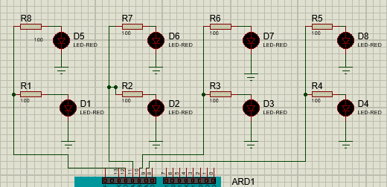

1. Đặc điểm linh kiện

* Arduino uno
* 8 Led red
* 8 điện trở

1. Mã lệnh chính

|  |
| --- |
| *void setup(){*  *pinMode(12, OUTPUT);*  *pinMode(11, OUTPUT);*  *pinMode(10, OUTPUT);*  *pinMode(9, OUTPUT);*    *pinMode(13, OUTPUT);*  *pinMode(7, OUTPUT);*  *}*  *void piscar(){*  *digitalWrite(12, HIGH);*  *digitalWrite(11, LOW);*  *digitalWrite(10, LOW);*  *digitalWrite(9, LOW);*  *delay(500);*  *digitalWrite(12, LOW);*  *digitalWrite(11, HIGH);*  *digitalWrite(10, LOW);*  *digitalWrite(9, LOW);*  *delay(500);*  *digitalWrite(12, LOW);*  *digitalWrite(11, LOW);*  *digitalWrite(10, HIGH);*  *digitalWrite(9, LOW);*  *delay(500);*  *digitalWrite(12, LOW);*  *digitalWrite(11, LOW);*  *digitalWrite(10, LOW);*  *digitalWrite(9, HIGH);*  *delay(500);*  *digitalWrite(12, LOW);*  *digitalWrite(11, LOW);*  *digitalWrite(10, LOW);*  *digitalWrite(9, LOW);*  *delay(500);*  *}*  *void SangChan(){*  *digitalWrite(12, LOW);*  *digitalWrite(11, HIGH);*  *digitalWrite(10, LOW);*  *digitalWrite(9, HIGH);*  *delay(500);*  *digitalWrite(12, LOW);*  *digitalWrite(11, LOW);*  *digitalWrite(10, LOW);*  *digitalWrite(9, LOW);*  *delay(500);*  *}*  *void ChopNhay(){*  *digitalWrite(12, HIGH);*  *digitalWrite(11, HIGH);*  *digitalWrite(10, HIGH);*  *digitalWrite(9, HIGH);*  *delay(500);*  *digitalWrite(12, LOW);*  *digitalWrite(11, LOW);*  *digitalWrite(10, LOW);*  *digitalWrite(9, LOW);*  *delay(500);*  *digitalWrite(12, HIGH);*  *digitalWrite(11, HIGH);*  *digitalWrite(10, HIGH);*  *digitalWrite(9, HIGH);*  *delay(500);*  *digitalWrite(12, LOW);*  *digitalWrite(11, LOW);*  *digitalWrite(10, LOW);*  *digitalWrite(9, LOW);*  *delay(500);*  *digitalWrite(12, HIGH);*  *digitalWrite(11, HIGH);*  *digitalWrite(10, HIGH);*  *digitalWrite(9, HIGH);*  *delay(500);*  *digitalWrite(12, LOW);*  *digitalWrite(11, LOW);*  *digitalWrite(10, LOW);*  *digitalWrite(9, LOW);*  *delay(500);*  *}*  *void loop(){*    *piscar();*  *delay(1000);*  *SangChan();*  *delay(1000);*  *ChopNhay();*  *delay(1000);*  *}* |

**Bài 8: Đèn giao thông**

1. Mô tả

Bài này thực hiện bằng cách nối 3 chiếc đèn led màu xanh, vàng, đỏ lần lượt vào cổng D5,D4,D3. 30 giây đầu đèn led màu xanh sẽ sáng, 10 giây sau đèn vàng sáng và đèn đỏ sẽ sáng 25 giây.

1. Sơ đồ thiết kế

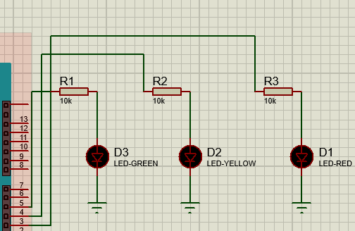

1. Đặc điểm linh kiện

* Arduino uno
* Led xanh, vàng, đỏ
* 3 điện trở

1. Mã lệnh chính

|  |
| --- |
| *// C++ code*  *//*  *int dem=0;*  *void setup()*  *{*  *pinMode(5, OUTPUT);*  *pinMode(4, OUTPUT);*  *pinMode(3, OUTPUT);*  *}*  *void loop()*  *{*  *dem += 1;*  *delay(1000);*  *if(dem == 65){*  *dem=0;*  *}*  *if(dem<=30){*  *digitalWrite(5, HIGH);*  *digitalWrite(4, LOW);*  *digitalWrite(3, LOW);*  *}*  *if(dem>30&&dem<40){*  *digitalWrite(5, LOW);*  *digitalWrite(4, HIGH);*  *digitalWrite(3, LOW);*  *}*  *if(dem>=40){*  *digitalWrite(5, LOW);*  *digitalWrite(4, LOW);*  *digitalWrite(3, HIGH);*    *}*  *}* |

**Bài 9: Cảm biến nhiệt độ và độ ẩm DTH11**

1. Mô tả

Bài này thực hiện bằng cách nối cảm biến nhiệt độ và độ ẩm DTH11 vào cổng D4. Nối bóng đèn vàng vào cổng 11 và đèn đỏ vào cổng 13. Nếu nhiệt độ lớn hơn 30 độ C thì bóng đèn đỏ sáng lên. Nếu độ ẩm thấp hơn 40 đèn vàng sẽ sáng.

1. Sơ đồ thiết kế

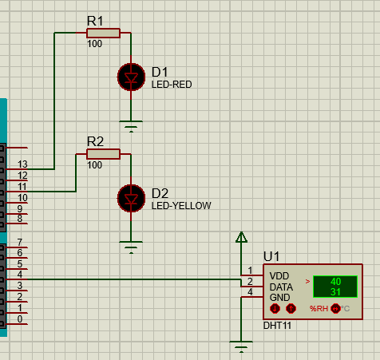

1. Đặc điểm linh kiện

* Arduino uno
* Led vàng và led đỏ
* DTH11(Là cảm biến nhiệt độ, độ ẩm tích hợp bộ tiền xử lý tín hiệu giúp dữ liệu nhận về được chính xác mà không cần phải qua bất kỳ tính toán nào.)

1. Mã lệnh chính

|  |
| --- |
| *#include "DHT.h" //khai bao thu vien cho DTH*  *const int DHTPIN = 4; // chan vao cua cam bien DHT11*  *const int DHTTYPE = DHT11;*  *DHT dht(DHTPIN, DHTTYPE);*  *void setup() {*  *dht.begin();*  *}*  *void loop() {*  *int h = dht.readHumidity(); // do am*  *float t = dht.readTemperature(); // nhiet do*  *if(t >=30){*  *digitalWrite(13,HIGH);*  *}*  *else digitalWrite(13,LOW);*    *if(h <= 40){*  *digitalWrite(11,HIGH);*  *}*  *else digitalWrite(11,LOW);*  *}* |

**Bài 1 đề chẵn: Hiển thị cảm biến ánh sáng sang LCD**

1. Mô tả

Bài này thực hiện bằng cách sử dụng LCD đọc và hiển lên độ sáng của quang trở. Nếu giá trị cảm nhận được nhỏ hơn 50% thì đèn led sẽ sáng lên và ngược lại.

1. Sơ đồ thiết kế

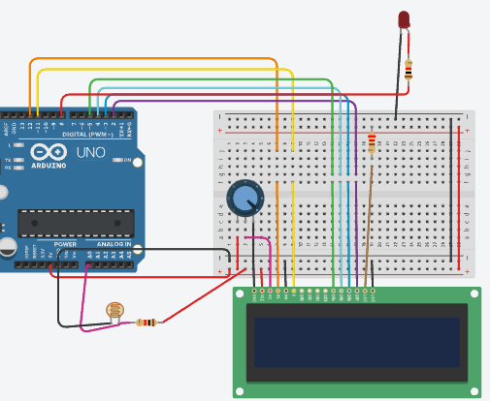

1. Đặc điểm linh kiện

* Arduino kết hợp LCD ( Sẽ giúp tiết kiện thời gian hơn khi nối LCD với Arduino)
* Quang trở
* Led đỏ
* Điện trở

1. Mã lệnh chính

|  |
| --- |
| *#include <LiquidCrystal.h>*  *LiquidCrystal lcd(12, 11, 5, 4, 3, 2);*  *int LED = 8;*  *int LIGHT = 0;*  *int val =0;*  *void setup() {*    *lcd.begin(16, 2);*  *lcd.setCursor(4,0);*  *pinMode (LED, OUTPUT);*  *Serial.begin(9600);*    *lcd.print("DO SANG");*  *}*  *void loop() {*    *lcd.setCursor(0, 1);*  *val = analogRead(LIGHT);*  *Serial.println(val);*  *if (val < 680)*  *{*  *digitalWrite (8, LOW);*  *}*  *else*  *{*  *digitalWrite (8, HIGH);*  *}*  *delay(10);*    *lcd.print(val);*  *delay(1000);*  *}* |

**Bài 2A: Hiện các số đếm từ 0 đến 9**

1. Mô tả

Bài này thực hiện bằng việc chạy con Led 7 segement đi từ số 0, mỗi 1 giây tăng 1 đơn vị cho đến số 9 sẽ trở về 0.

1. Sơ đồ thiết kế

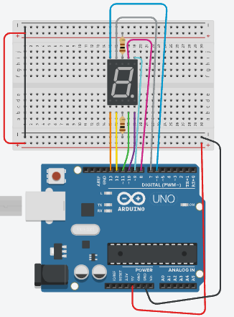

1. Đặc điểm linh kiện

* 1 con led 7 chân
* 1 điện trở
* Arduino Uno

1. Mã lệnh chính

|  |
| --- |
| *int E = 13;*  *int D = 12;*  *int C = 11;*  *int DP = 10;*  *int B = 9;*  *int A = 8;*  *int F = 7;*  *int G = 6;*  *void zero()*  *{*  *digitalWrite(E,LOW);*  *digitalWrite(D,LOW);*  *digitalWrite(C,LOW);*  *digitalWrite(DP,HIGH);*  *digitalWrite(B,LOW);*  *digitalWrite(A,LOW);*  *digitalWrite(F,LOW);*  *digitalWrite(G,HIGH);*  *}*  *void one()*  *{*  *digitalWrite(E,HIGH);*  *digitalWrite(D,HIGH);*  *digitalWrite(C,LOW);*  *digitalWrite(DP,HIGH);*  *digitalWrite(B,LOW);*  *digitalWrite(A,HIGH);*  *digitalWrite(F,HIGH);*  *digitalWrite(G,HIGH);*  *}*  *void two()*  *{*  *digitalWrite(E,LOW);*  *digitalWrite(D,LOW);*  *digitalWrite(C,HIGH);*  *digitalWrite(DP,HIGH);*  *digitalWrite(B,LOW);*  *digitalWrite(A,LOW);*  *digitalWrite(F,HIGH);*  *digitalWrite(G,LOW);*  *}*  *void three()*  *{*  *digitalWrite(E,HIGH);*  *digitalWrite(D,LOW);*  *digitalWrite(C,LOW);*  *digitalWrite(DP,HIGH);*  *digitalWrite(B,LOW);*  *digitalWrite(A,LOW);*  *digitalWrite(F,HIGH);*  *digitalWrite(G,LOW);*  *}*  *void four()*  *{*  *digitalWrite(E,HIGH);*  *digitalWrite(D,HIGH);*  *digitalWrite(C,LOW);*  *digitalWrite(DP,HIGH);*  *digitalWrite(B,LOW);*  *digitalWrite(A,HIGH);*  *digitalWrite(F,LOW);*  *digitalWrite(G,LOW);*  *}*  *void five()*  *{*  *digitalWrite(E,HIGH);*  *digitalWrite(D,LOW);*  *digitalWrite(C,LOW);*  *digitalWrite(DP,HIGH);*  *digitalWrite(B,HIGH);*  *digitalWrite(A,LOW);*  *digitalWrite(F,LOW);*  *digitalWrite(G,LOW);*  *}*  *void six()*  *{*  *digitalWrite(E,LOW);*  *digitalWrite(D,LOW);*  *digitalWrite(C,LOW);*  *digitalWrite(DP,HIGH);*  *digitalWrite(B,HIGH);*  *digitalWrite(A,LOW);*  *digitalWrite(F,LOW);*  *digitalWrite(G,LOW);*  *}*  *void seven()*  *{*  *digitalWrite(E,HIGH);*  *digitalWrite(D,HIGH);*  *digitalWrite(C,LOW);*  *digitalWrite(DP,HIGH);*  *digitalWrite(B,LOW);*  *digitalWrite(A,LOW);*  *digitalWrite(F,HIGH);*  *digitalWrite(G,HIGH);*  *}*  *void eight()*  *{*  *digitalWrite(E,LOW);*  *digitalWrite(D,LOW);*  *digitalWrite(C,LOW);*  *digitalWrite(DP,HIGH);*  *digitalWrite(B,LOW);*  *digitalWrite(A,LOW);*  *digitalWrite(F,LOW);*  *digitalWrite(G,LOW);*  *}*  *void nine()*  *{*  *digitalWrite(E,HIGH);*  *digitalWrite(D,LOW);*  *digitalWrite(C,LOW);*  *digitalWrite(DP,HIGH);*  *digitalWrite(B,LOW);*  *digitalWrite(A,LOW);*  *digitalWrite(F,LOW);*  *digitalWrite(G,LOW);*  *}*  *void setup()*  *{*  *pinMode(E, OUTPUT);*  *pinMode(D, OUTPUT);*  *pinMode(C, OUTPUT);*  *pinMode(DP, OUTPUT);*  *pinMode(B, OUTPUT);*  *pinMode(A, OUTPUT);*  *pinMode(F, OUTPUT);*  *pinMode(G, OUTPUT);*  *}*  *void loop()*  *{ zero();*  *delay(1000);*    *one();*  *delay(1000);*    *two();*  *delay(1000);*    *three();*  *delay(1000);*    *four();*  *delay(1000);*    *five();*  *delay(1000);*    *six();*  *delay(1000);*    *seven();*  *delay(1000);*    *eight();*  *delay(1000);*      *nine();*  *delay(1000);*  *}* |

**Bài 2B: Hiện các số đếm từ 00 đến 99**

1. Mô tả

Bài này thực hiện bằng cách cho 2 đèn led 7 đoạn chạy liên tục từ số 00 đến số 99 mỗi 0,02 giây sẽ nhảy 1 số.

1. Sơ đồ thiết kế

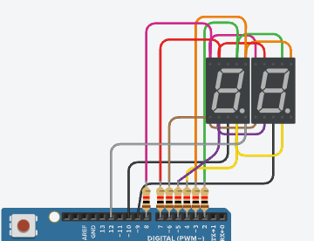

1. Đặc điêm linh kiện

* Arduino uno
* 2 led 7 đoạn
* 7 điện trở

1. Mã lệnh chính

|  |
| --- |
| *int a = 2;*  *int b = 3;*  *int c = 4;*  *int d = 5;*  *int e = 6;*  *int f = 7;*  *int g = 8;*  *int dp=12;*  *int digit1 = 10;*  *int digit2 = 9;*    *char Num[10] = {*  *0b1111110, // 0*  *0b0110000, // 1*  *0b1101101, // 2*  *0b1111001, // 3*  *0b0110011, // 4*  *0b1011011, // 5*  *0b1011111, // 6*  *0b1110000, // 7*  *0b1111111, // 8*  *0b1111011 // 9*  *};*    *void number(int n)*  *{*  *digitalWrite(a, n & 0b1000000);*  *digitalWrite(b, n & 0b0100000);*  *digitalWrite(c, n & 0b0010000);*  *digitalWrite(d, n & 0b0001000);*  *digitalWrite(e, n & 0b0000100);*  *digitalWrite(f, n & 0b0000010);*  *digitalWrite(g, n & 0b0000001);*  *}*    *void setup()*  *{*  *pinMode(a, OUTPUT);*  *pinMode(b, OUTPUT);*  *pinMode(c, OUTPUT);*  *pinMode(d, OUTPUT);*  *pinMode(e, OUTPUT);*  *pinMode(f, OUTPUT);*  *pinMode(g, OUTPUT);*  *pinMode(dp, OUTPUT);*  *pinMode(digit1, OUTPUT);*  *pinMode(digit2, OUTPUT);*    *digitalWrite(digit1, 0);*  *digitalWrite(digit2, 1);*  *}*  *long interval ;*  *int count = 0;*  *void loop()*  *{*    *int d1 = count / 10;*  *int d2 = count % 10;*    *if(millis() - interval > 1000)*  *{*  *count++;*  *interval = millis();*  *}*    *digitalWrite(digit2, 1);*  *digitalWrite(dp,HIGH );*  *digitalWrite(digit1, 1);*  *number(Num[d1]);*  *digitalWrite(digit1, 0);*  *delay(10); // 1*    *digitalWrite(digit2, 1);*  *digitalWrite(digit1, 1);*    *number(Num[d2]);*  *digitalWrite(digit2, 0);*  *delay(10);*    *}* |